Oriëntatie

*Welke eigenschappen hebben oppervlakteproteinen in het algemeen?*

oppervlakte proteinen zijn eiwitten met een suikergroep er aan vast. Het endolasmatische reticulum produceert stikstof gebonden suikers en het golgi apparaat produceert zuurstof gebonden suikers.

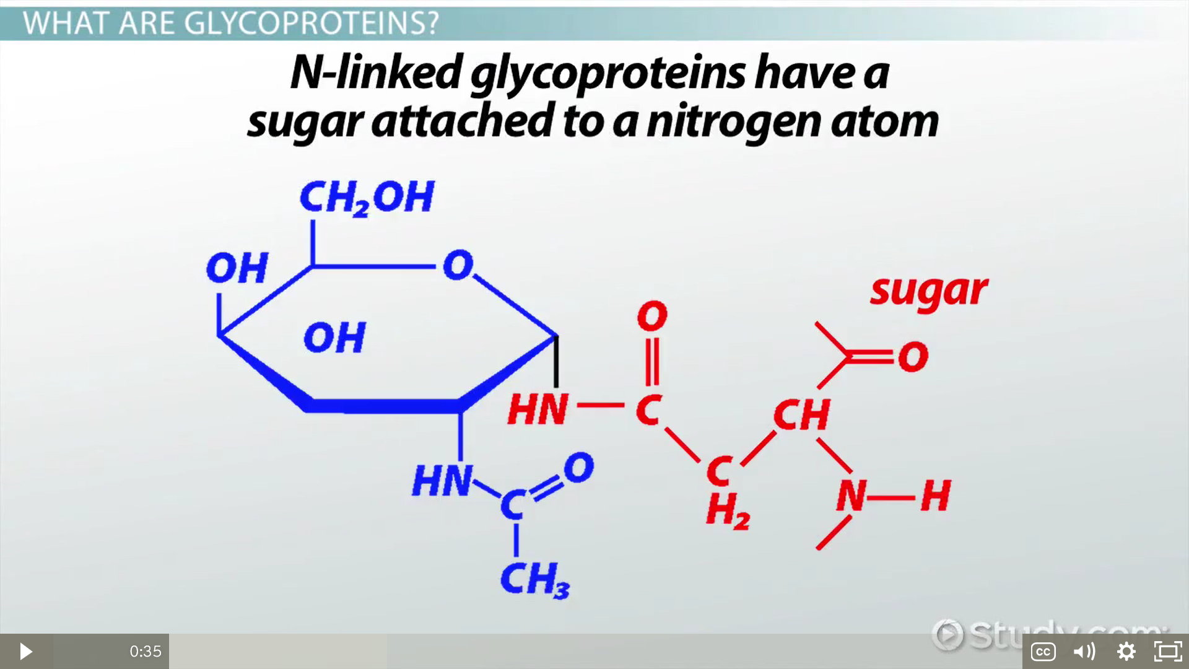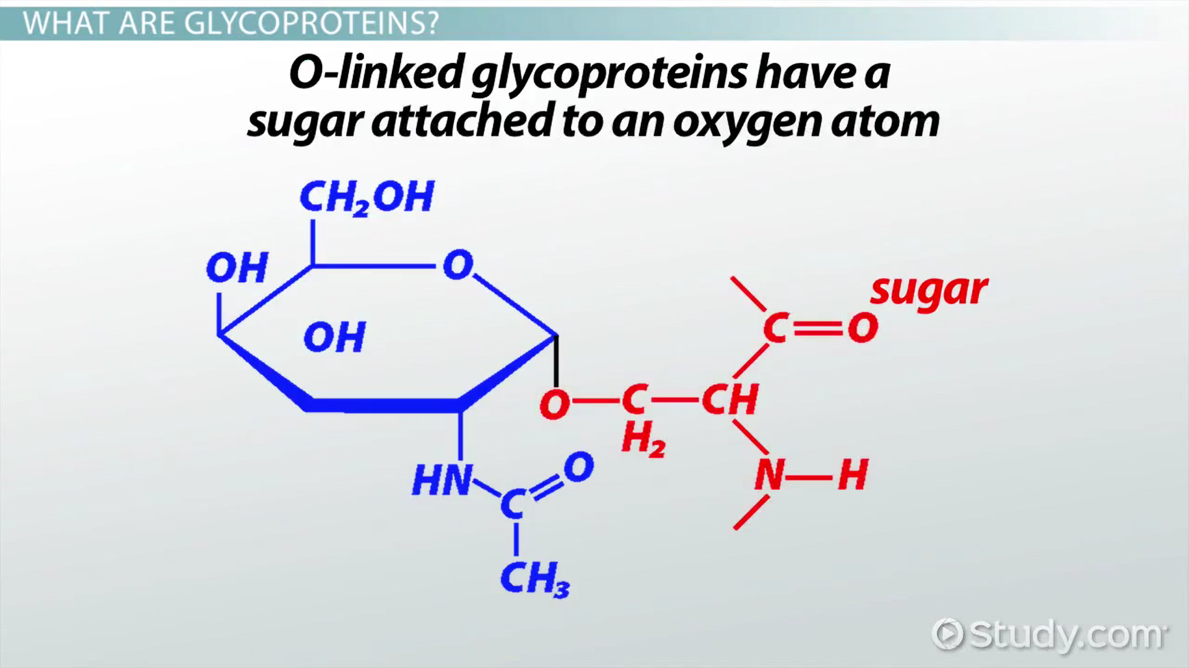

De glycproteinen bevinden zich altijd op het membraan met de suikergroep naar buiten.

*Geef een overzicht van de functies die oppervlakte eiwitten kunnen hebben in een organisme?*

Glycoproteinen zijn bij veel processen van de cel betrokken, zoals bij het immuunsysteem, cel-communicatie en reproductie.

Immuunsysteem

De witte bloedcellen rollen door je bloedbaan op zoek naar ziekteverwekkers, ze maken die verbinding met de bloedbaan door middel van de glycoproteines(lectines).

Een mens bloedtype refereert naar het type glycorproteinen op de rode bloedcellen. Deze glycoproteinen helpt het imuunsysteem met de herkenning van het eigen bloed.

Glycoproteinen stimuleert het stollingsproces wanneer er een wondje is.

Glycoproteinen zorgen er ook voor dat de huidcellen aan elkaar vastzitten zodat het een barrière vormt voor ziekteverwekkers.

*Welke genen en proteinen heeft HIV?*

Het HIV virus heeft 9 genen en kan daarmee 18 eiwitten produceren.

|  |  |  |  |  |  |  |  |  |  |
| --- | --- | --- | --- | --- | --- | --- | --- | --- | --- |
| Genen → | Gag | Pol | Env | Tat | Rev | Nef | Vpr | Vif | vpu |
| Eiwitten ↓ | Ma | Rt | GP 120 | Tat | Rev | Nef | Vpr | Vif | vpu |
|  | Ca | RnaseH | GP 41 |  |  |  |  |  |  |
|  | Sp1 | Pr |  |  |  |  |  |  |  |
|  | Nc | In |  |  |  |  |  |  |  |
|  | Sp2 |  |  |  |  |  |  |  |  |
|  | P6 |  |  |  |  |  |  |  |  |
|  |  |  |  |  |  |  |  |  |  |

*Welke gen/proteine is een oppervlakte eiwit?*

Het gen Env produceert oppervlakte eiwitten, dit zijn GP120 en GP41.

*Hoe worden van de genen van HIV de verschillende HIV proteïnen geproduceerd?*

Een virus deeltje moet een hostcel infecteren, zodat die zijn virale DNA in het DNA van de hostcel kan plaatsen. De hostcel produceert dan de eiwitten van het virus door zijn eigen transcriptie en translatie.

*Wat is de moleculaire functie/rol van de verschillende HIV proteïnen in de levenscyclus van het HIV virus?*

Het gen GAG produceert eiwitten die een functie hebben bij de vorming van het capside.

Het eiwit RT heeft een functie bij de reverse transcriptase. Het RNA van het virus moet eerst worden omgezet in DNA om in het DNA van de hostcel te kunnen plaatsen.

Het eiwit RnaseH heeft als functie om de DNA en RNA hybride uit elkaar te halen.

Het eiwit pr; protease heeft als functie om de gevormde eiwitten in stukjes te knippen. Zo kom je aan 18 eiwitten uit 9 genen.

Het eiwit IN; integrase heeft als functie het virale DNA in het hostgenoom te plaatsen.

De eiwitten GP120 en GP41 zijn de glycoproteinen op het membraan, met als functie om t-helpercellen te kunnen infecteren.

Het eiwit TAT activeert de virale transcriptie.

Het eiwit Rev reguleert de exxpressie en de transport van mRNA uit de kern.

Het eiwit Nef verhoogt de infectierate en voorkomt apoptose van de cel die is geinfecteerd. (geprogrammeerde celdood)

Het eiwit vpr importeert het virus DNA de celkern in en zorgt voor de celcyclus en dus de productie van nieuwe virusdeeltjes.

Het eiwit VIF stopt het antivirale afweer van de cel; APOBEC.

Het eiwit VPU stimuleert de productie van virusdeeltjes en zorgt voor de degradatie van CD4 hierdoor kan de t-helpercel geen cellen meer aansturen.

https://study.com/academy/lesson/what-are-glycoproteins-definition-functions-examples.html